

攀枝花学院课程设计

题 目： 汉诺塔演示程序设计

院 （系）：

年级专业：

姓 名：

学 号：

指导教师：

二〇〇九年十二月十四日
攀枝花学院教务处制

攀枝花学院本科学生课程设计任务书
题 目 | 汉诺塔演示程序设计
1、课程设计的目的
通过完成一个完整项目，经历策划、设计、开发、测试、验收各阶段，达到：
（1）巩固和实践计算机图形学课程中的理论和算法；
（2）培养项目策划、架构设计、软件开发和科研设计的能力；
（3）培养认真学习、积极探索的工作态度和良好的团队合作精神。
2、课程设计的内容和要求（包括原始数据、技术要求、工作要求等）
开发工具：TC或Visual C++
开发人数：1人
实现内容：
设计开发一个汉诺塔算法演示程序
功能要求：
（1）根据需求设计出图形显示界面
（2）根据汉诺塔算法原理实现大小不同的盘子移动的全过程演示。
3、主要参考文献
[1] 潘云鹤，董金祥等著．计算机图形学——原理、方法及应用．北京：高等教育出版社，2003.12
[2] 孙家广等，计算机图形学（第三版），清华大学出版社,2004
[3] 陈元琰编著．计算机图形学实用技术．北京：科学出版社，2000
[4] 和青芳著．计算机图形学原理及算法教程．北京：清华大学出版社
[5] 陆润民.C语言绘图教程.北京：清华大学出版社，1996
[6] 陈锦昌，赵明秀.C语言计算机绘图教程.广州：华南理工大学出版社，1998.9
[7] 杨昂岳.微机实用绘图方法与技巧.长沙：国防科技大学出版社，1995.12
[8] 刘路放.C语言的窗口式图形界面设计——自带汉字环境的应用软件编程.西安交通大学出版社，1996
4、课程设计工作进度计划
1、设计动员，布置任务，选题(1天）
2、查阅资料，分析、讨论与设计(1天）
3、编写程序，进行调试(4天）
4、完成模块联调，进行测试(2天）
5、成果验收，完成设计报告(2天）
指导教师（签字） |  |  | 日期 | 年 月 日
教研室意见：

年 月 日
学生（签字）：
接受任务时间： 年 月 日
注：任务书由指导教师填写。
课程设计（论文）指导教师成绩评定表

题目名称
评分项目 |  |  | 分值 | 得分 | 评价内涵
工作  表现  20% | 01 | 学习态度 | 6 |  | 遵守各项纪律，工作刻苦努力，具有良好的科学工作态度。
工作  表现  20% | 02 | 科学实践、调研 | 7 |  | 通过实验、试验、查阅文献、深入生产实践等渠道获取与课程设计有关的材料。
工作  表现  20% | 03 | 课题工作量 | 7 |  | 按期圆满完成规定的任务，工作量饱满。
能力  水平  35% | 04 | 综合运用知识的能力 | 10 |  | 能运用所学知识和技能去发现与解决实际问题，能正确处理实验数据，能对课题进行理论分析，得出有价值的结论。
能力  水平  35% | 05 | 应用文献的能力 | 5 |  | 能独立查阅相关文献和从事其他调研；能提出并较好地论述课题的实施方案；有收集、加工各种信息及获取新知识的能力。
能力  水平  35% | 06 | 设计（实验）能力，方案的设计能力 | 5 |  | 能正确设计实验方案，独立进行装置安装、调试、操作等实验工作，数据正确、可靠；研究思路清晰、完整。
能力  水平  35% | 07 | 计算及计算机应用能力 | 5 |  | 具有较强的数据运算与处理能力；能运用计算机进行资料搜集、加工、处理和辅助设计等。
能力  水平  35% | 08 | 对计算或实验结果的分析能力（综合分析能力、技术经济分析能力） | 10 |  | 具有较强的数据收集、分析、处理、综合的能力。
成果  质量  45% | 09 | 插图（或图纸）质量、篇幅、设计（论文）规范化程度 | 5 |  | 符合本专业相关规范或规定要求；规范化符合本文件第五条要求。
成果  质量  45% | 10 | 设计说明书（论文）质量 | 30 |  | 综述简练完整，有见解；立论正确，论述充分，结论严谨合理；实验正确，分析处理科学。
成果  质量  45% | 11 | 创新 | 10 |  | 对前人工作有改进或突破，或有独特见解。
成绩
指导教师评语 | 指导教师签名： 年 月 日

摘 要

汉诺塔（又称河内塔）问题是一个古典的数学问题，是一个用递归方法解题的典型例子。问题是这样的：开天辟地的神勃拉玛在一个庙里留下了三根金刚石的棒，第一根上面套着64个圆的金片，最大的一个在底下，其余一个比一个小，依次叠上去，庙里的众僧不倦地把它们一个个地从这根棒搬到另一根棒上，规定可利用中间的一根棒作为帮助，但每次只能搬一个，而且大的不能放在小的上面。
利用计算机图形学进行汉诺塔演示程序设计,是利用C语言绘图函数实现汉诺塔的递归算法图形界面演示过程。通过C语言实现图形学的绘图，程序控制，以及区域填充，并根据汉诺塔的算法原理实现大小不同的盘子移动的全过程演示。

关键词 汉诺塔，变换矩阵，种子填充算法，递归调用

目 录
摘 要 I

1 需求分析 1
1.1 需求概述 1
1.2 需求环境 1
1.3 功能描述 2
2 概要设计 3
2.1 程序功能模块 3
2.2 程序流程图 3
2.3 数据结构的设计 4
3 详细设计 5
3.1 程序初始化 5
3.1.1 代码功能 5
3.1.2 功能实现代码 5
3.2 盘块的移动过程 5
3.2.1代码功能 5
3.2.2 功能实现代码 5
3.3 递归函数 6
3.3.1 流程图 6
3.3.2 功能实现代码 7
4 测试与运行 8
结束语 9
参考文献 10

1 需求分析

1.1 需求概述
汉诺塔演示程序设计是计算机图形学中图形变换的内容之一。而图形学中的图形变换的概念是由简单图形生成复杂图形，可用二维图形表示三维形体，甚至可以对静态图形经过快速变换而获得图形的动态显示效果。其任务是研究各点坐标之间的变化规律。而本次课程设计就是利用C语言以及图形函数实现汉诺塔的递归算法来进行其盘块移动的全过程显示。在TC环境中要实现这样的功能，就要牵涉到图形设备接口的知识。Windows图形设备接口是为与设备无关的图形设计的，是Windows系统的重要组成部分,负责系统与用户或绘图程序之间的信息交换,并控制在输出设备上显示图形或文字。应用程序必须通知图形设备接口来加载特定的设备驱动，一旦驱动得以加载，就可以准备应用设备进行相关的操作这些任务都要通过创建和维护设备描述表来完成。在实现汉诺塔演示程序设计时，是利用坐标系统而得到的，而在Windows应用程序中有两种坐标系统：设备坐标系统和逻辑坐标系统。其中设备坐标系统中又有三种相互独立的坐标系统：屏幕坐标系统、窗口坐标系统和用户区坐标系统。这些坐标系统均以像素点来表示度量的单位。屏幕坐标系统使用整个屏幕作为坐标区域，原点为屏幕原点。窗口坐标系统使用了边界在内的应用程序的窗口作为坐标区域。窗口边界的左上角是坐标系统的原点。用户坐标系统是最经常使用的坐标系统。用户区是窗口工作区，不包括窗口边界、菜单条及滚动条等。用户一般只需操作应用程序的用户区，因此用户区坐标系统对大多数应用程序都是适用的。
在计算机机图形学中窗口的定义是指在用户坐标系中定义的确定显示内容的一个矩形区域，只有在这个区域内的图形才能在设备坐标系下输出，而窗口外的部分则被截掉。视区是在设备坐标中定义的一个区域，用于输出窗口中的图形。视区决定了窗口中的图形要显示于屏幕上的位置的大小。

1.2 需求环境
本课程设计需要的设备为硬件要求和软件配置要求具体要求如下：
①硬件要求：一台计算机。
②软件配置：WINDOWS、C/VC++6.0。

1.3 功能描述
本课程设计是利用图形学的相关知识在TC或Visual C++环境下利用递归算法实现汉诺塔演示的全过程，其基本的功能描述如下:
- 绘制三个塔座。
- 在第一个塔座上绘制一个矩形（一个矩形代表一个盘子），栈的高度递增，则矩形的大小递减。
- 为矩形填充颜色，盘子的颜色代码为栈顶盘子代号加1。
- 通过鼠标或者键盘控制移动矩形，将所有的矩形借助第二个塔座从第一个塔移到第三个塔，并显示每次移动盘子的步骤。

2 概要设计

2.1 程序功能模块
由需求分析知，本次课程设计是用递归算法实现汉诺塔演示程序，故其功能模块分为：程序初始化模块，盘块移动模块，递归调用模块三个模块。
（可以把功能模块用图画出来）

2.2 程序流程图
开始
定义结构体数组M存放盘号和塔座高度
程序初始化
输入要演示的盘块数n
n<1||n>10
n=10
绘制塔座和盘块
调用递归函数hanoi( )
N
Y
n= =1?
调用move( )函数将盘块从A移到C
将前n-1个盘块从A移到B
Y
N
再将A的第n个盘块移到C
最后将B上的n-1个盘移到C
结 束
图2.1 程序流程图

2.3 数据结构的设计
根据需求分析将用递归算法实现汉诺塔演示过程的数据结构的设计如下：
- 用一个结构体数组struct M { int data[15]; int top; }num[3];来定义三个塔座的高度，以及每个塔座存放每个盘块的代号。
- 定义两个变量cx,cy来分别表示程序演示步骤的横坐标和纵坐标的变化。
- 用函数void move(char x,char y,struct M num[3]);来表示盘块移动的具体过程；并在move函数中调用函数void hanoi(char x,char y,char z,int n,struct M num[3]);来表示递归调用的过程；最后用一个初始化函数void Init(void)来对整个程序进行初始化，并调用move函数。

3 详细设计

3.1 程序初始化

3.1.1代码功能
在初始化程序中，主要实现的是绘制塔座标志，绘制盘块，设置塔座标志颜色,以及填充盘块颜色等。

3.1.2 功能实现代码
①绘制塔座的代码如下：
setcolor(GREEN);/*设置塔座标志颜色*/
outtextxy(180,450,"press any key to continue");
settextstyle(0,0,2);
outtextxy(90,420,"A"); /*塔座标志*/
outtextxy(240,420,"B");
outtextxy(390,420,"C");
②绘制矩形的代码如下：
setfillstyle(SOLID_FILL,color);/*设置填充颜色*/
bar(100-(33-3*num[0].data[num[0].top]),400-20*i-8,100+
(33-3*num[0].data[num[0].top]),400-20*i+8); /*画矩形*/

3.2 盘块的移动过程

3.2.1代码功能
盘块的移动实际上是一个出栈和入栈的过程，盘块出栈后便将原来的地方涂黑，本块代码主要是实现显示汉诺塔的具体移动的演示过程及移动步骤。

3.2.2 功能实现代码
void move(char x,char y,struct M num[3])/*移动的具体过程*/
{
int i;
char num1[3],num2[3];
sprintf(num1,"%c",x-32);/*将小写变成大写，并转换成字符串输出*/
sprintf(num2,"%c",y-32);
setfillstyle(SOLID_FILL,BLACK);/*把原来的地方移去涂黑*/
setcolor(YELLOW);
outtextxy(20+cx,30+cy,num1);/*输出移动过程，每次移动后纵坐标加30*/
outtextxy(62+cx,30+cy,"-->");
outtextxy(130+cx,30+cy,num2);
cy+=30;
if(cy>210) /*横坐标换行后另起一列*/
{ cx+=145;
cy=0;/*纵坐标重新回到顶部开始显示下一列的演示步骤 */
}
settextstyle(0,0,2);
setfillstyle(SOLID_FILL,BLACK);/*把原来的地方移去涂黑*/
bar(100+150*(x-97)-(33-3*num[x-97].data[num[x-97].top]),400-20*num
[x-97].top-8,100+150*(x-97)+(33-3*
num[x-97].data[num[x-97].top]),400-20*num[x-97].top+8);num[y-97].top++;/*入栈，目标点的top加1*/
num[y-97].data[num[y-97].top]=num[x-97].data[num[x-97].top];/*在目标点盘子的代号与源点盘子的代号相同*/
num[x-97].top--;/*出栈，原来地方的top减1*/
setfillstyle(SOLID_FILL,num[y-97].data[num[y-97].top]+1);/*盘子颜色代码是栈顶盘子代号加1*/
bar(100+150*(y-97)-(33-3*num[y-97].data[num[y-97].top]),400-20*
num[y-97].top-8,100+150*(y-97)+(33-3*num[y-97].data[num[y-97].top]),
400-20*num[y-97].top+8);
getch( );/*自己按键盘来进行手动控制*/

3.3 递归函数

3.3.1 流程图
根据概要设计中的实现递归函数过程的流程图设计如图3.3所示：

开 始
n= =1?
将盘块从A座移到C座
将前n-1个盘块从A座移到B座
再将A座的第n个盘块移到C座
最后将B座上的n-1个盘块移到C座
结 束
Y
N
图3.1 递归函数

3.3.2 功能实现代码
汉诺塔演示程序设计主要是利用递归调用函数实现。函数调用hanoi( one,two,three,n,num)表示将n个盘块从A座移到C座的过程，函数调用move(one,three,num)是将1个盘块从A座移到C座的过程。其具体代码实现如下：
if(n==1)
move(one,three,num);/*如果盘子为1，将这个盘子从塔座A移动到塔座C*/
else
{
hanoi(one,three,two,n-1,num);/*将塔座A的前n-1个盘子移到塔座B*/
move(one,three,num);/*将塔座A的第n个盘子移到塔座C*/
hanoi(two,one,three,n-1,num); /*将塔座B的n-1个盘子移到塔座C*/
}

4 测试与运行

由需求分析可知，汉诺塔演示程序设计是在TC环境下利用递归算法实现大小不同的盘子移动的全过程演示。本程序已调试成功并实现了其功能，当移动盘块数为3时,其运行结果如下：
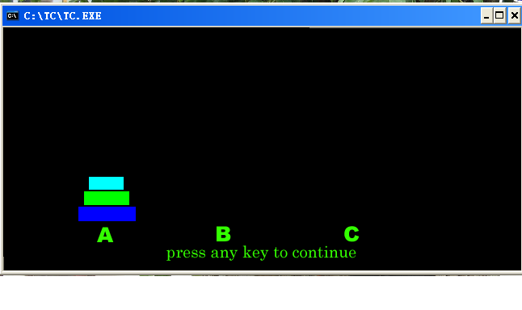

图4.1 盘块移动前

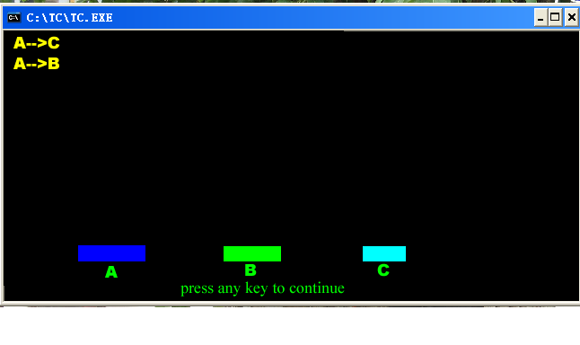

图4.2 盘块移动中
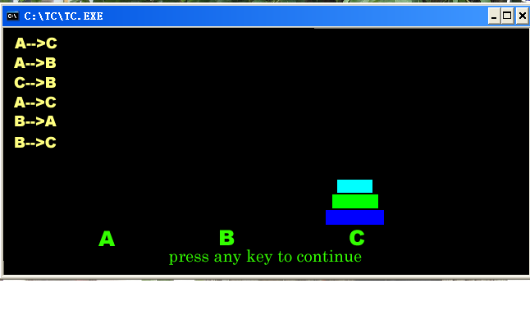

图4.3 盘块移动后

结束语

在这次课程设计中，我基本上完成了任务，通过递归调用算法实现了汉诺塔的演示过程,以及盘块移动的具体步骤的显示,基本上达到了此次课程设计的要求。但是它的不足也是显而易见的，在盘块移动的过程中用方向键移动时会一次显示两个步骤,这给用户的实际操作带来了一定的困难，所以这是值得改进的地方，整个程序的功能有待进一步完善，让更多的方法能得以实现。
虽然在这次的课程设计中有很多的不足，但是我也有很多的收获。上网查找资料，找到了一个基于TC对话框而实现的汉诺塔演示程序设计，于是我们就开始研究它的算法，如何画三个塔座，如何填充盘块的颜色，如何实现盘块的移动。再运用这些知识在TC中实现这次课程设计所要完成的任务。这让我不仅对TC开发环境有了更多的认识和了解，对其图形设备接口的知识也有了很好的掌握，而且让我对图形学的知识有了更好的运用，拓展了对图形学的知识了解的视野，让我的理论知识和算法有了更多的实践。作为一个大的项目，我更体会到了团队合作精神的重要性，虽然我的设计是一个人一组的,但我深刻地认识到只有大家一起努力地学习并研究相关的知识，才能提高做事的效率，也才能更好更快地完成任务。所以这将在我以后的学习和生活中有很在的引导作用。在以后的学习中，我也将加倍地学习图形学的有关知识，以同样的方法学习其他的知识，不断地丰富自己，充实自己，提高自己的能力。

参考文献

[1] Hearn(赫恩)Baker 著.计算机图形学== Computer Graphics:C语言版. 清华大学出版社,2004
[2] 陈桂芳. 微型计算机图形学. 北京理工大学出版社. 1989
[3] 陈元琰编著．计算机图形学实用技术．科学出版社.2000
[4] 柳朝阳,周晓平.计算机图形学:图形的计算与显示原理. 西安电子科技大学出版社 .2005
[5] 陆润民.C语言绘图教程.清华大学出版社.1996
[6] 陈锦昌，赵明秀.C语言计算机绘图教程.华南理工大学出版社.1998.9
[7] 杨昂岳.微机实用绘图方法与技巧.国防科技大学出版社.1995.12

